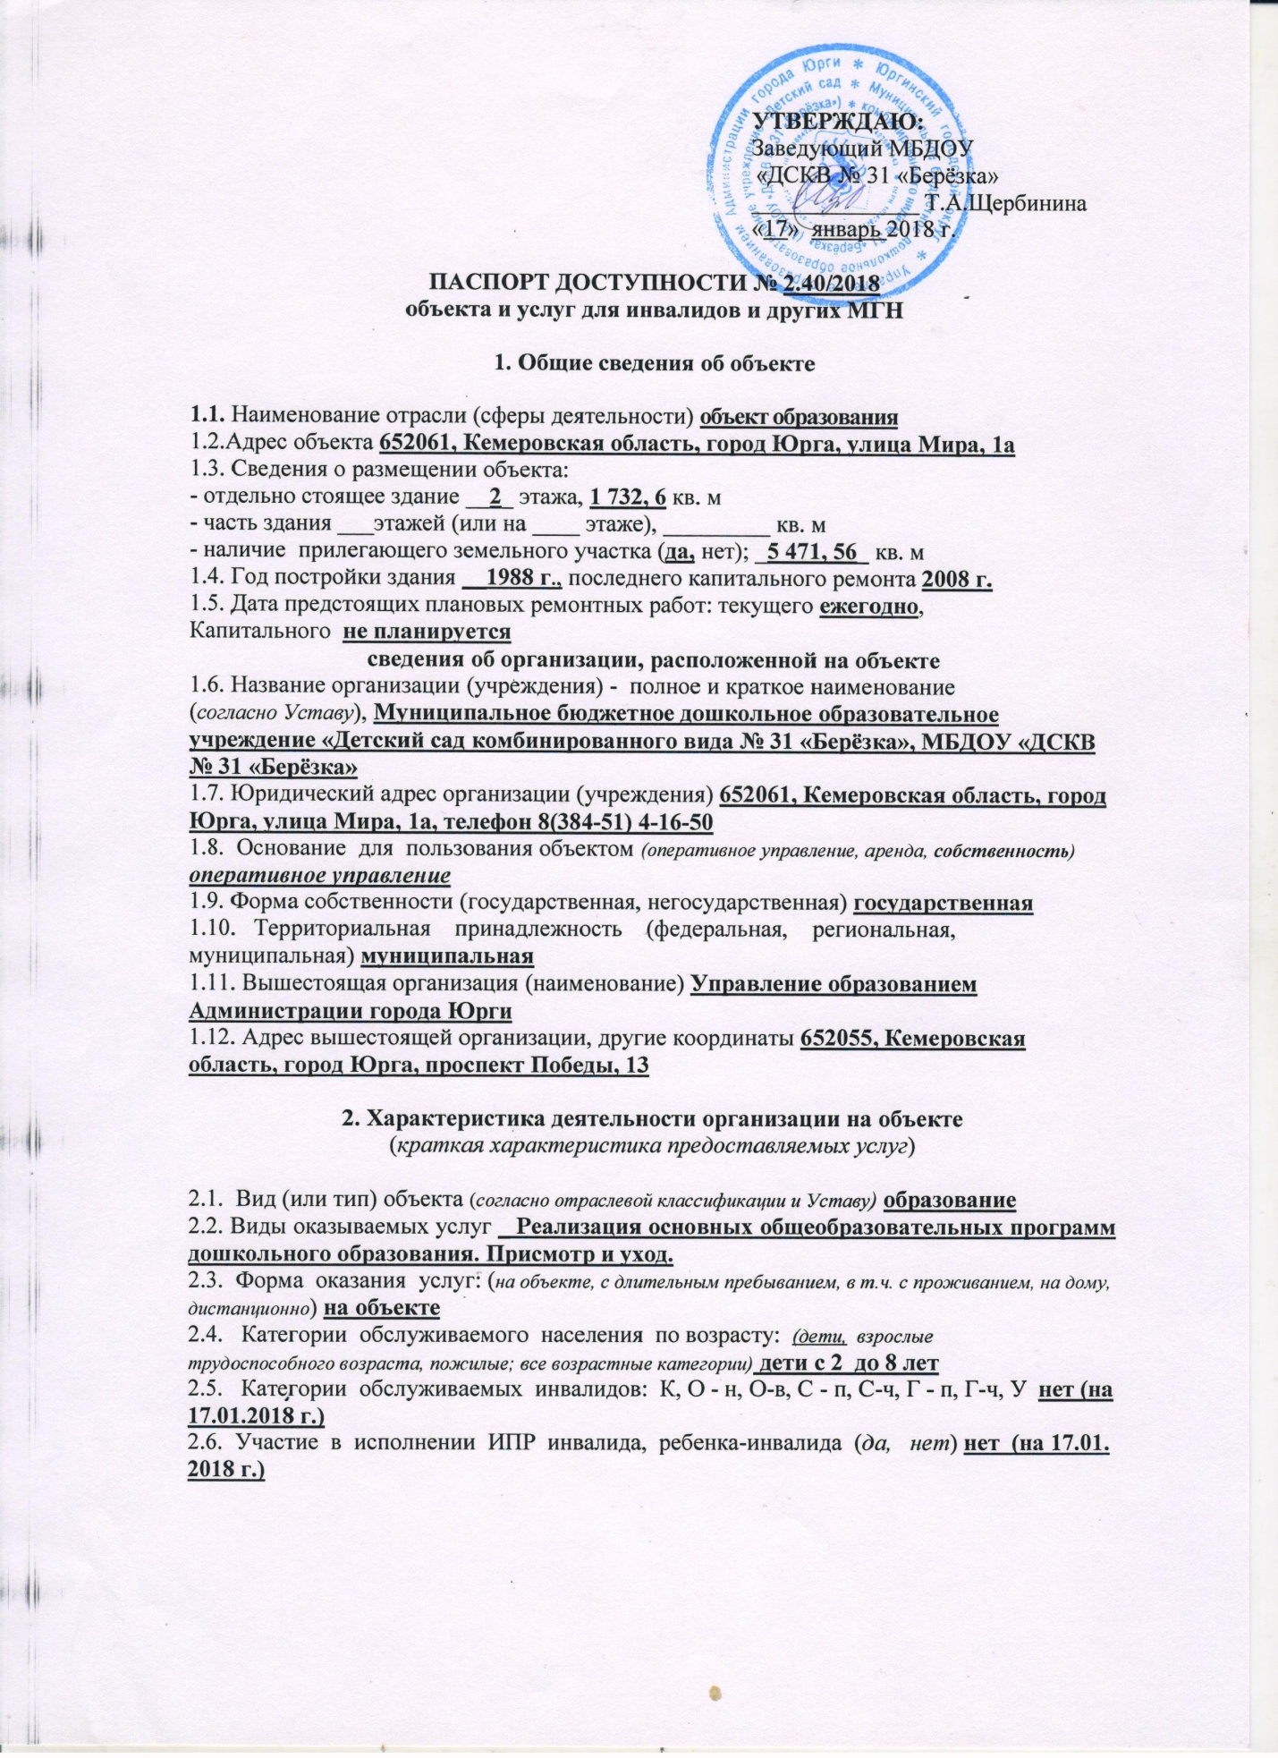

**3. Состояние доступности объекта и услуг**

**3.1. Путь следования к объекту пассажирским транспортом**

(описать маршрут движения с использованием пассажирского транспорта)

**автобус__№ 1, 2, 3, 5, 30, 32 остановка маг. «Чибис», № 4, 30, 32, 107 ост. парк Кирова**

наличие адаптированного пассажирского транспорта к объекту**_да**

**3.2. Путь к объекту от ближайшей остановки пассажирского транспорта:**

3.2.1 Расстояние до объекта от остановки транспорта **_500_**м

3.2.2 Время движения (пешком) **7** мин.

3.2.3 Наличие выделенного от проезжей части пешеходного пути (**да**, нет)

3.2.4 Перекрестки: ***нерегулируемые****; регулируемые, со звуковой сигнализацией, таймером; нет*

3.2.5 Информация на пути следования к объекту: *акустическая, тактильная,*

*визуальная;* ***нет***

3.2.6 Перепады высоты на пути: *есть,* ***нет*** (описать ____________________)

Их обустройство для инвалидов на коляске: *да,* ***нет*** (_________________)

3.2.7 Обеспечена индивидуальная мобильность инвалидам (К, О-н, О-в, С-п, С-в, Г-п, Г-ч, У)/**нет**

3.2.8 Организовано сопровождение на пути движения инвалидам (К, О-н, О-в, С-п, С-в, Г-п, Г-ч, У)/**нет**

Необходимые организационные решения_______________________________________

___________________________________________________________________________

**3.3. Организация доступности объекта для инвалидов - форма обслуживания**

|  |  |  |  |  |  |  |
| --- | --- | --- | --- | --- | --- | --- |
| N  п/п | **Категория инвалидов** | Форма обслуживания – способ предоставления услуг инвалидам -  *(отметить выбранный способ знаком плюс+)* | | | | |
| **На объекте – по варианту:** | | **На дому** | **Дистанционно** | **Не организовано** |
| «А»* | «Б»** |
| 1 | **К** (передвигающиеся на креслах-колясках) |  | + |  |  |  |
| 2 | **О - н** (поражение нижних конечностей) |  | + |  |  |  |
| 3 | **О - в** (поражение верхних конечностей) |  | + |  |  |  |
| 4 | **С - п** (полное нарушение зрения - слепота) |  | + |  |  |  |
| 5 | **С – ч** (частичное нарушение зрения) |  | + |  |  |  |
| 6 | **Г - п** (полное нарушение слуха-глухота) |  | + |  |  |  |
| 7 | **Г - ч** (частичное нарушение слуха) |  | + |  |  |  |
| 8 | **У** (нарушения умственного развития) |  | + |  |  |  |
|  |  |  |  |  |  |  |
|  | **Все категории инвалидов\*\*\*** |  |  |  |  |  |

*Вариант "А"* -* ***универсальный проект***

*Вариант "Б"**-* ***разумное приспособление***

*\*\*\* - заполняется только в случае, если способ единый для всех категорий*

***Примечание:*** *если для какой-то категории МГН организовано несколько форм обслуживания, то все они отмечаются в соответствующих графах знаком плюс (+)*

**3.4.** Д**оступность структурно-функциональных зон объекта** на «17» январь 2018г**.**

|  |  |  |  |  |  |  |  |  |  |
| --- | --- | --- | --- | --- | --- | --- | --- | --- | --- |
| N  п/п | **Основные структурно-функциональные зоны** | **Состояние доступности, в**  **том числе для основных**  **категорий инвалидов\*\*\*** | | | | | | | |
| **К** | **О-н** | **О-в** | **С-п** | **С-ч** | **Г-п** | **Г-ч** | **У** |
| 1 | Территория, прилегающая к зданию (участок) | ДП | ДП | ДУ-им | ДУ-им | ДУ-им | ДП | ДП | ДП |
| 2 | Вход (входы) в здание | ДУ-им | ДУ-им | ДУ-пп | ДУ-им | ДУ-им | ДП | ДП | ДП |
| 3 | Путь (пути) движения внутри здания  (в т.ч. пути эвакуации) | ДУ-им | ДУ-им | ДУ-им | ДУ-им | ДУ-им | ДУ-пп | ДУ-пп | ДУ-пп |
| 4 | Зона целевого назначения здания (целевого посещения объекта) | ДУ-им | ДУ-пп | ДУ-пп | ДУ-пп | ДУ-пп | ДУ-пп | ДУ-пп | ДУ-пп |
| 5 | Санитарно-гигиенические помещения | ВНД | ВНД | ВНД | ДУ-пп | ДУ-пп | ДУ-им | ДУ-им | ДП |
| 6 | Система информации и связи (на всех зонах) | ДП-пп | ДУ-им | ДУ-пп | ДУ-пп | ДУ-пп | ДУ-им | ДУ-им | ДУ-пп |
| 7 | Пути движения к объекту  (от остановки транспорта) | ДУ-им | ДУ  -им | ДУ-им | ДУ-им | ДУ-им | ДУ-им | ДП | ДП |

*\*-указывается дата обследования, соответствующая приложению 1 к Паспорту доступности «Результаты обследования на предмет доступности объекта и услуг для инвалидов и других МГН»*

*\*\*\*- указывается по каждой зоне доступность ее для каждой из 8 категорий инвалидов и других МГН:*

- **ДП** - *доступно полностью (барьеры отсутствуют, требования нормативно-технических документов выполнены*); **ДУ-им** - *доступно условно с обеспечением индивидуальной мобильности техническими решениями (отклонения от нормативно-технических документов согласованы с представителем общественного объединения инвалидов)*; ***ДУ-пп*** - *доступно условно с помощью персонала*, **ВНД** - *временно недоступно (имеются существенные барьеры, на момент обследования не устранены)*

**3.5 Состояние доступности объекта и услуг (итоговое заключение) на** «17»января 2018 г.

|  |  |  |  |  |  |  |  |  |  |
| --- | --- | --- | --- | --- | --- | --- | --- | --- | --- |
| Категория инвалидов | **К** | **О-н** | **О-в** | **С-п** | **С-ч** | **Г-п** | **Г-ч** | **У** | Все категории ** |
| Состояние доступности на момент обследования*** | ДЧ | ДЧ | ДЧ | ДЧ | ДЧ | ДЧ | ДЧ | ДЧ |  |
| Ожидаемое состояние доступности объекта и услуг после выполнения работ: | | | | | | | | | |
| 1 этапа *(неотложных работ)* | ДЧ | ДЧ | ДЧ | ДЧ | ДЧ | ДЧ | ДЧ | ДЧ |  |
| 2 этапа *(отложенных работ)* | ДЧ | ДЧ | ДЧ | ДУ-им | ДУ-пп | ДЧ | ДУ-пп | ДП |  |
| 3 этапа *(итоговых работ)* | ДП | ДП | ДП | ДП | ДП | ДП | ДП | ДП |  |

\**аналогично пункту 3.4*

*\*\* - заполняется только в случае, если по всем категориям единая оценка*

*\*\*\*- решение о состоянии доступности объекта и предоставляемых услуг для соответствующих категорий инвалидов:* ***ДП****-доступно полностью;* ***ДЧ*** *– доступно частично;* ***ДУ*** *–им –доступно условно с обеспечением индивидуальной мобильности;* ***ДУ –пп*** *–доступно условно с помощью персонала на объекте;* ***ДУ-дом*** *– доступно условно с предоставлением услуг на дому;* ***ДУ****-дистант - доступно условно с предоставлением услуг дистанционно;* ***ВНД****- временно недоступно*

***Примечание****: Информация о состоянии доступности объекта и услуг на момент обследования отражается на сайте организации, а по приоритетным объектам - также на карте доступности*

3.6. Объект является приоритетным (да, нет) **да**

*Указать, когда включен в реестр приоритетных объектов (____год), в целевую программу (_____год)*

3.7. Дата размещения (актуализации) информации на сайте и карте доступности17.01.18 г.

|  |  |  |  |  |  |  |  |  |  |
| --- | --- | --- | --- | --- | --- | --- | --- | --- | --- |
| 4. Управленческое решение (по обеспечению доступности объектов и услуг)    **4.1. Работы по обеспечению доступности объекта и предоставляемых услуг\*** | | | | | | | | | |
| Этапы и виды работ по обеспечению  доступности объекта и услуг | Возможный результат доступности | Ожидаемый результат доступности по категориям МГН (отметить знаком плюс +) | | | | | | | |
| К | О-н | О-в | С-п | С-ч | Г-п | Г-ч | У |
| 1 этап (неотложные мероприятия) | | | | | | | | | |
| 1.1 Обеспечение доступа к месту (местам) предоставления услуги (услуг) на объекте путем оказания работниками организаций помощи с согласованием с ООИ | ДУ-пп |  | + | + | + | + | + | + | + |
| 1.2 Организация предоставления услуг инвалидам по месту жительства (на дому) | ДУ-дом |  |  |  |  |  |  |  |  |
| 1.3 Организация предоставления услуг инвалидам в дистанционном формате | ДУ-  дистант |  |  |  |  |  |  |  |  |
| Срок завершения 1 этапа, контроля его исполнения и актуализации информации на сайте организации и карте доступности январь 2020 года | | | | | | | | | |
| 2 этап (отложенные мероприятия) | | | | | | | | | |
| 2.1 Создание условий индивидуальной мобильности для самостоятельного передвижения инвалидов по объекту, в т.ч. к местам предоставления услуг (по варианту «А» / «Б») с согласованием с ООИ; путем приобретения технических средств адаптации (и информации), проведения ремонтных работ | ДУ-им |  | + | + | + | + | + | + | + |
| 2.2 Обеспечение доступности объекта путём выполнения ремонтных работ и приобретения технических средств адаптации (и информации) с соблюдением требований нормативно-технических документов в проектировании и строительстве |  |  |  |  |  |  |  |  |  |
| 2.2.1 По варианту «А» | ДП |  |  |  |  |  |  |  |  |
| 2.2.2 По варианту «Б» | ДЧ |  | + | + | + | + | + | + | + |
| Срок завершения 2 этапа, контроля его исполнения и актуализации информации на сайте организации и карте доступности январь 2030 год | | | | | | | | | |
| 3 этап (итоговые мероприятия) | | | | | | | | | |
| З.Создание условий для беспрепятственного доступа инвалидов к объекту и предоставляемым в нем услугам |  |  |  |  |  |  |  |  |  |
| 3.1 По варианту «А» | ДП |  |  |  |  |  |  |  |  |
| 3.2 По варианту «Б» | ДЧ | + | + | + | + | + | + | + | + |
| Срок завершения 3 этапа, контроля его исполнения и актуализации информации на сайте организации и карте доступности после 2030 год | | | | | | | | | |

